**表单内富文本框**

目前在表单内的富文本框可以支持三种，分别是ueditor、ckeditor、kindeditor，

## 使用方法

由于三种编辑器初始化和获取数据的方式不一样。因此我们需要一些配置才可以使用指定的编辑器。

三种编辑器所需要外部js应用和初始化的js脚本分别放在不同的jsp里面，需要哪一种编辑器就include哪一种编辑器的jsp

ueditor：<%@include file=*"/commons/include/ueditor.jsp"* %>

ckeditor：<%@include file=*"/commons/include/ckeditor.jsp"* %>

kindeditor：<%@include file=*"/commons/include/kindeditor.jsp"* %>

注意一个页面上只能include其中一个jsp，否则会出错。

需要包含这些jsp的页面包括：以下截图内用的是kindeditor

编辑器设计表单预览页面：bpmFormDefPreview.jsp

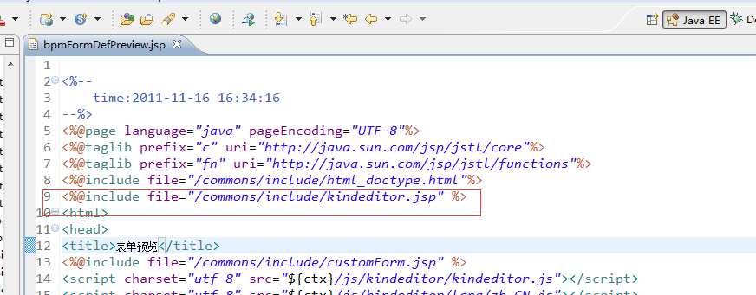

自定义生成表单预览页面：bpmFormHandlerEdit.jsp

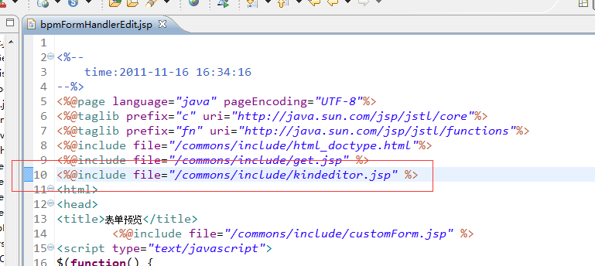

流程启动页面：taskStartFlowForm.jsp

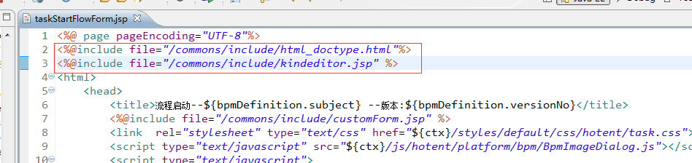

任务节点审批页面：taskToStart.jsp

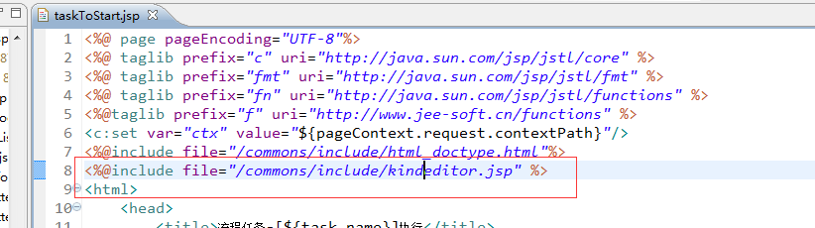

在线代码生成器编辑页面：edit.ftl，在这里修改生成的代码都用的是同一种编辑器

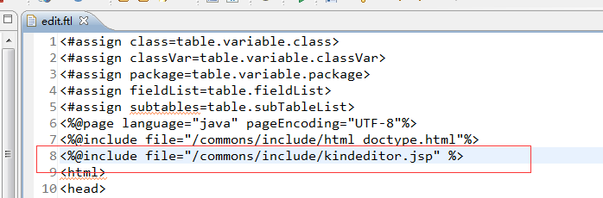

业务数据模板表单编辑页面bpmDataTemplateEditData.jsp

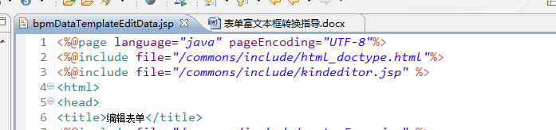

在其他页面如：公告编辑页面sysBulletinEdit.jsp，外部邮件发送页面outMailEdit.jsp，内部消息发送页面messageSendEdit.jsp，都用到了富文本编辑器，这些地方可以按需调整。